Erasmus+ beszámoló
2019.július 1-augusztus 29.
A külföldi gyakorlatomat a tizedik osztály elvégzése után töltöttem a Gasthof Krone-ban, Füssenben, Németországban. Évek óta szerettem volna részt venni az Erasmus programban és idén sikerült. Többek között azért jelentkeztem, mert vonzott a munka külföldön. Szerettem volna fejleszteni a nyelvtudásomat, és ki szerettem volna próbálni a felnőtt életet, a munkát és a magamról való gondoskodást. A kiutazás elött rettenetesen izgultam, nem tudtam mi vár majd rám. Vonattal utaztunk ki 2 osztálytársammal. Az út körülbelül kilenc órás volt, de amint odaértünk, minden kétségünk elszállt, és tudtuk hogy ez a két hónap felejthetetlen lesz. A főnökünk fogadott minket, majd megmutatta az éttermet és a szállást. Aznap ismerkedtünk a hellyel, és megkaptuk a házirendet. Elmondták, hogy mikortól mehetünk reggelizni, ebédelni és uzsonnázni, hogy figyeljünk a ház rendjére és ha vannak a házban vendégek ne csapjunk zajt. Másnap megkaptuk a munkaruhákat, és kezdődhetett is az első munkanap. Felszolgálóként dolgoztam az étteremben. Megtanították, hogyan kell több tányért kivinni a vendégnek és asztalt teríteni. Az étlapot is meg kellett tanulni, többek között a bajor ételeket, és italokat megismerni. Én a pultban is voltam, ahol megtanultam sört csapolni és italokat elkészíteni.
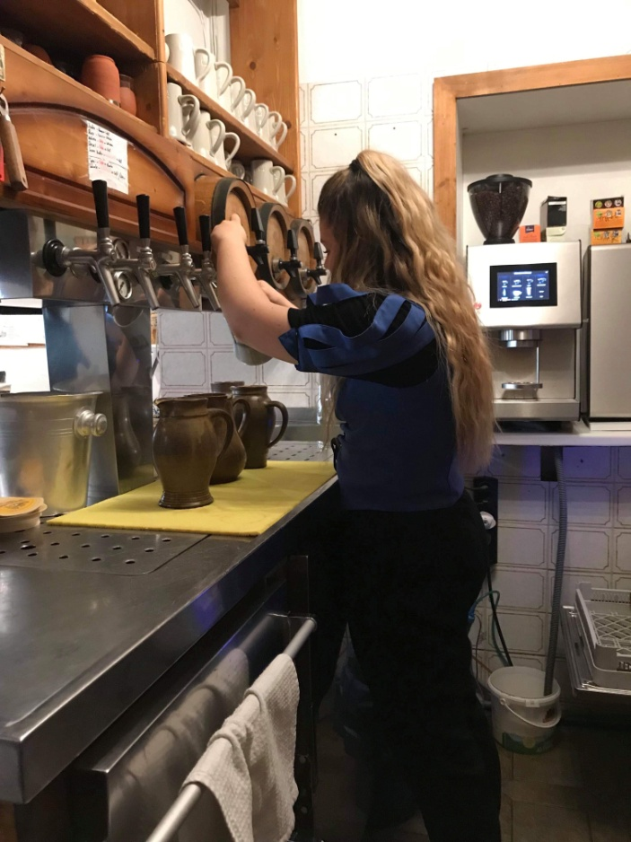
A heti munkabeosztásom úgy nézett ki, hogy öt napot dolgoztam nyolc órában, vagy délelőttől este tízig szünettel, vagy délutántól estig, de reggeli takarítással. Ezzel szerencsére nem volt baj, mert a munkatársak nagyon kedvesek, viccesek, és segítőkészek voltak és jó hangulatban teltek a munkanapok. Voltak nehézségek, amikor úgy gondoltuk nem bírjuk tovább a fáradtság miatt, de ezt hamar leküzdöttük, mert nagyon élveztük, amit csináltunk. Nagyon jó barátságokra tettem szert, és mai napig tartom a kapcsolatot velük. Segítettek megismerni a várost, a környéket és szabadidős programokat is csináltunk együtt. Ez alatt a két hónap alatt nagyon sok mindent tanultam, többek között hogy hogyan kell bánni a vendégekkel, szerencsére a nyelvtudásom is fejlődött és felkészültem a felnőtt életre, ami nem is olyan könnyű, mint ahogy azt gondoltam. Egy ilyen rövid beszámolóba nehéz belesűríteni két hónap eseményeit, de mindenki, aki ki szeretné próbálni magát csak ajánlani tudom az Erasmus programot, mert nem fogja megbánni.
Magyar Emese
10/3 osztályos tanuló
